都市計畫公開展覽說明會傳單暨公民或團體意見書
主旨：舉辦本市都市計畫「變更路竹都市計畫(部分農業區為工商綜合專用區及綠地)案」及「擬定路竹都市計畫 (部分農業區變更為工商綜合專用區及綠地) 細部計畫案」公開展覽說明會。
依據：依據都市計畫法第19條規定及高雄市政府經濟發展局108年2月27日高市經發商字第10830760300號函辦理。
說明：
一、本市都市計畫「變更路竹都市計畫(部分農業區為工商綜合專用區及綠地)案」及「擬定路竹都市計畫 (部分農業區變更為工商綜合專用區及綠地) 細部計畫案」之公告公開展覽自民國108年3月29日起至108年4月30日止。
二、展覽地點：
（一）本府都市發展局都市計畫公告欄。
（二）本市路竹區公所公告欄。
（三）本府都市發展局網站：http://urban-web.kcg.gov.tw/ksnew/index.jsp→「都市計畫專區」→「都市計畫公告」→「都市計畫公告類別」選擇「公告公開展覽」→搜尋及點選本計畫案名。
三、展覽內容：計畫書、圖(主要計畫比例尺三千分之一、細部計畫比例尺一千分之一)各1份。
四、公開展覽期間任何公民或團體如有意見，請依下列所附參考格式填妥敘明內容、理由並附具位置略圖，載明姓名或名稱及通聯地址，向高雄市政府提出，俾供都市計畫委員會審議本案參考。
都市計畫說明會日期 | 時間 | 地點
108年4月12日（星期五） | 下午3時00分 | 本市路竹區公所  5樓農業廳

「變更路竹都市計畫(部分農業區為工商綜合專用區及綠地)案」及「擬定路竹都市計畫 (部分農業區變更為工商綜合專用區及綠地) 細部計畫案」
公開展覽意見書
主旨
理由
略圖及補充事項
年 月 日
陳 情 人：
地 址：
電 話：
都市計畫變更內容概要
一、緣起
臺灣過去的產業政策，主要著重於提升製程效率，對於關鍵產品與技術需仰賴進口，缺乏品牌與通路，故普遍存在附加價值低等問題，以致台灣產業於國際市場上，一直以來處於代工的地位，汽車產業亦是如此。汽車產業關聯性大、產業鏈複雜，分工精細，主要分為北、中、南三大產業聚落，其中汽車零組件產業主要集中於大台南地區，約佔全國1/5，其餘包含高雄路竹、仁武一帶與屏東市皆有零星的產業聚落聚集。
汽車模具相關產業的發展與金屬產業息息相關，由上游原料設計製造至各種零組件之加工組裝，涵蓋產業廣大且深遠，高雄與台南都會區之間相關汽車產業供應群鏈發展迄今已成為融合多元專業科技緊密發展的產業群落，且為技術及資本密集之工業，面對激烈的國際競爭，提升整體製造水準及企業技術整合之重要性亦逐年加重。
路竹區位於台南與高雄都會區之間，為產業發展的交通樞紐地帶，亦是汽車產業供應群鏈之重心。其地方經濟成長之關鍵主要藉由工業帶動周遭商業活動發展，與其周遭高雄科學園區，已成為路竹地方產業發展重要的成長核心。
慧毅工業股份有限公司於阿蓮區從事汽車零組件及相關模具開發已達20多年，現有廠房倉儲空間已趨飽和，除影響生產效能亦有公共安全之疑慮，而高雄境內各工業區可供出租之土地多已飽和、面積不足或與產業別不符，無法提供設廠，爰此選定於路竹都市計畫區乙種工業區旁農業區辦理都市計畫變更。
考量未來路竹汽車零組件產業升級並減輕對周遭環境的影響，導入具有成長性引導作用的開發內容，以當地現有產業群落為基礎，發展模具技術研發及零組件組裝銷售等公害輕微的綜合工業，振興地方經濟。
本案業經102年12月9日高市府重投字第10235633200號函，列為高雄市重大投資案件，並經由經濟部104年2月13日經商字第10402403440號函同意推薦在案。特依「都市計畫工商綜合專用區審議規範」，將位於本市路竹區5.66公頃之土地申請開發設置工商綜合專用區。並依內政部104年2月24日內授營字第1040013538號函同意依「工商綜合區設置方針及申請作業要點」及「都市計畫法27條第1項第3款」相關規定，辦理都市計畫之變更。

二、範圍
本計畫案變更範圍位於路竹都市計畫區西北方，北側鄰接乙種工業區，南側鄰農業區。行政轄區隸屬高雄市路竹區，計畫區緊臨40公尺計畫道路(台1線)，往北可通往湖內都市計畫區，往南可通往南科高雄園區，距離約5公里。。
變更範圍北側與乙種工業區相鄰，西側為農業區，東側為台1線省道、住宅區，南側臨近宗教專用區(天后宮)，共計5.66公頃。
三、變更內容概要
本案考量慧毅工業股份有限公司實際發展需求、現況使用情形及「都市計畫工商綜合專用區審議規範」等相關內容酌予納入本次變更內容如後示意圖所示。
「變更路竹都市計畫(部分農業區為工商綜合專用區及綠地)案」
變更內容明細表
編號 | 位置 | 變更內容 |  | 變更理由 | 附帶條件及其他說明
編號 | 位置 | 原計畫  (公頃) | 變更後計畫  (公頃) | 變更理由 | 附帶條件及其他說明
一 | 高雄市路竹區聖母段334地號等13筆土地 | 農業區  (5.66) | 工商綜合  專用區  (5.09) | - 本案取得經濟部104年2月13日經商字第10402403440號函同意推薦，申請於計畫區位設置工商綜合專用區，並依內政部104年2月24日內授營字第1040013538號函同意，辦理都市計畫變更。  - 因應未來產業研發迫切之需求及國際市場之競爭，申請人現有廠區空間不足，影響生產效能。  - 結合當地現有金屬加工工業之產業群落，發展模具技術研發及零組件組裝銷售的綜合工業，振興地方經濟。 | - 本案於發布實施完成後，由申請人於申請建造執照前折算繳納捐獻金全額予高雄市政府。  - 本案發布實施後，申請人如未依核准之開發計畫期程實施開發建設，高雄市政府得依都市計畫法第27 條規定變更回復為原使用分區，其範圍包括設置必要性服務設施之土地。但已繳交代金之生態綠地土地則不予發還，亦不予變更。
一 | 高雄市路竹區聖母段334地號等13筆土地 | 農業區  (5.66) | 綠地  (0.57)
註：表內面積應以核定圖實地分割測量面積為準。

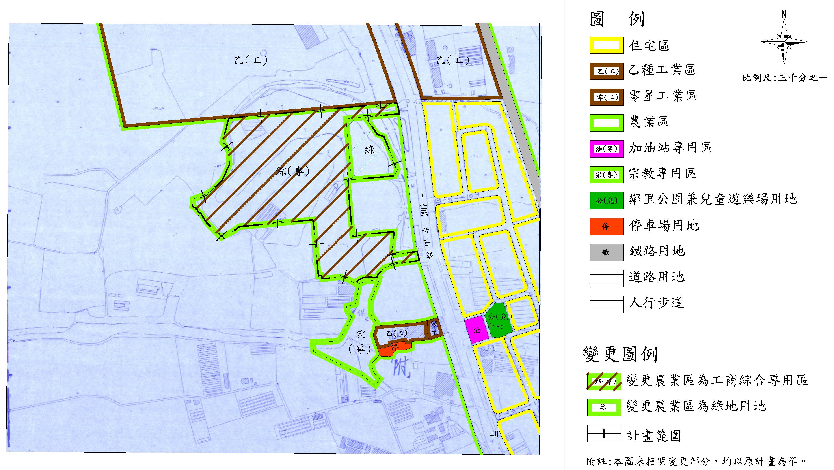
變更內容示意圖(主要計畫部分)

「擬定路竹都市計畫 (部分農業區變更為工商綜合專用區及綠地)
細部計畫案」實質發展內容

- 計畫年期
本計畫配合開發時程及實際需要，預計於都市計畫發布實施後2年內興建完竣。
- 土地使用計畫
本計畫配合慧毅工業股份有限公司設廠計畫，變更工商綜合專用區工廠區生產展覽使用如下表，訂定建蔽率不得大於60％，容積率不得大於360％。
(一)工商綜合專用區一
供區內廠房、倉庫使用，設置植栽綠化為緩衝綠帶減輕對周遭土地使用之影響。
(二)工商綜合專用區二
供理貨大樓與公共停車場使用，分區臨農業區及北側工業區部分設置植栽綠化為緩衝綠帶。
(三)工商綜合專用區三
供研發會展中心與公共停車場使用，以退縮留設植栽綠化做為綠帶。
- 公共設施用地計畫
(一)工商綜合專用區四
停車場用地係因應本案所衍生之公共停車需求，並考量都市防災時之救難援助機具停放需求，提供足夠之小客車停車位供公共使用，其中綜專一東側停車場係供大型車停車使用。
(二)工商綜合專用區五
區內劃設2條15公尺寬之聯外道路，銜接區外計畫道路，並劃設1條6公尺寬南北向及2條3.5公尺寬東西向區內道路，連接聯外道路及停車場，作為車行進出動線與消防救災道路及緊急避難道路使用。

(三)工商綜合專用區六
於基地西側停車場旁設置沉砂滯洪池，主要收集計畫範圍之逕流，為確保與過路管涵之銜接穩固及維管，又考量位處廠區較邊緣處且腹地有限，因此採「鋼筋混凝土式」設計，池頂面積設計1,316平方公尺，可容納1,777CMD，其臨農業區部分皆設置綠帶植栽綠化做為緩衝。
(四)綠地用地
為提升基地開發後之環境品質及提供居民良好之休憩環境，以達到涵養水源、調節氣候及生態保育之目的，因此依都市計畫工商綜合專用區審議規範劃設0.57公頃之生態綠地，並集中於計畫區東北側。
土地使用計畫面積表
項目 | 使用分區 |  | 面積  (平方公尺) | 比例(%) | 備註 | 法規  檢核
土地使用分區 | 工商綜合  專用區一 |  | 17,987.00 | 31.79 | 供廠房、倉庫、退縮帶使用
土地使用分區 | 工商綜合  專用區二 |  | 12,844.17 | 22.70 | 供理貨大樓、公共停車場、退縮帶使用
土地使用分區 | 工商綜合  專用區三 |  | 3,887.00 | 6.87 | 供研發會展中心、  公共停車場、退縮帶使用
土地使用分區 | 必要性服務設施 | 工商綜合  專用區四 | 9,118.00 | 16.12 | 供公共停車場使用 | 註2  符合
土地使用分區 | 必要性服務設施 | 工商綜合  專用區五 | 5,768.00 | 10.19 | 供區內道路使用 | 註2  符合
土地使用分區 | 必要性服務設施 | 工商綜合  專用區六 | 1,316.00 | 2.33 | 供沉砂滯洪池使用 | 註2  符合
土地使用分區 | 小計 |  | 50,920.17 | 90.00
公共設施用地 | 綠地用地 |  | 5,658.00 | 10.00 | 供生態綠地使用 | 註3  符合
總計 |  |  | 56,578.17 | 100.00%
註1：本表所列各項面積數據僅供參考，實際面積依實地釘樁測量成果為準。
註2：必要性服務設施位於專二(停車場)、專三(停車場)、專四、專五、專六，其占變更總面積比例為29.75%，符合不低於25%之規定。
註3：生態綠地占申請變更總面積之比例不得低於10%。
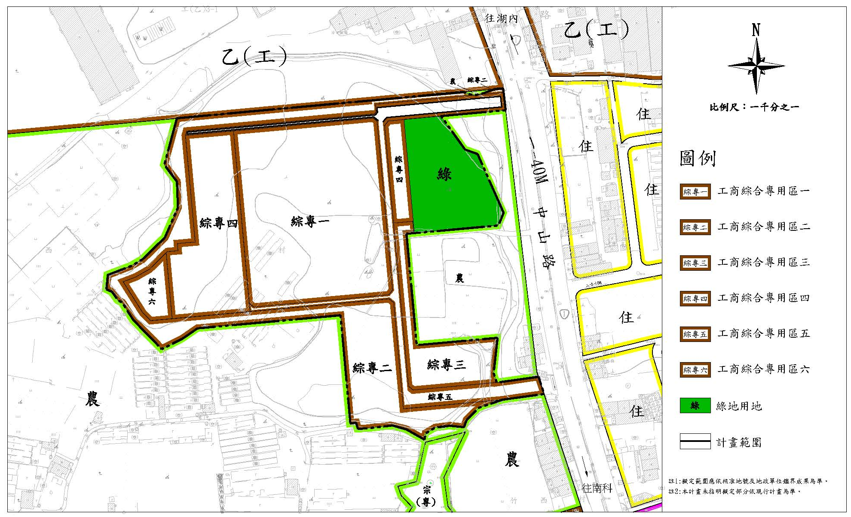
變更內容示意圖(細部計畫部分)

